МБОУ Русско-Мельхитуйская основная общеобразовательная школа

 В соответствии с общешкольным планом учебно-воспитательной работы школы с 1 по 7 апреля 2022 года в МБОУ Русско-Мельхитуйская ООШ проходила неделя, посвященная Всемирному Дню здоровья, который по решению Всемирной организации здравоохранения (ВОЗ) прошел под девизом «Наша планета, наше здоровье».

День здоровья проводился с целью формирования у учащихся потребности в здоровом образе жизни.

**Задачи:**

- создание положительного настроя и благоприятной обстановки для обучения и воспитания учащихся;

- стимулирование желания школьников к самостоятельным занятиям физическими упражнениями.

- привлечение учащихся к занятиям различными видами спорта;

  - проведение оздоровительных мероприятий, нацеленных на укрепление организма детей и подростков;

- повышение сопротивляемости организма детей и подростков к различным заболеваниям, работоспособности школьников, продуктивности их обучения.

Мероприятия недели проводятся для того, чтобы все люди могли понять, как много значит здоровье в их жизни.

Среди учащихся 1-4 и 5-7  классов был объявлен конкурс рисунков «Если хочешь быть здоров – спортом занимайся!».

Ребята участвовали в муниципальном конкурсе социальных плакатов «Мы за ЗОЖ!».

    В течение недели классные руководители провели в своих классах уроки здоровья: «Я и моё здоровье» (1-4 классы), «В здоровом теле-здоровый дух» (5-7 классы), «Наше здоровье-в наших руках» (8-9 классы).

Классными руководителями Сундеевой Г.В. и Капитоновой А.Н. в 8-9 классах показана презентация, которая сопровождалась дискуссией на тему «Здоровье». Проведена игра «Правда ли…», работа со словами – карточками в группах, где нужно соотнести к характеристике здорового человека, ознакомились с задачами, советами правильного питания. Какую пользу и вред приносит пищевая добавка «Е». В конце классного часа дети составили памятки «Если хочешь быть здоров!»

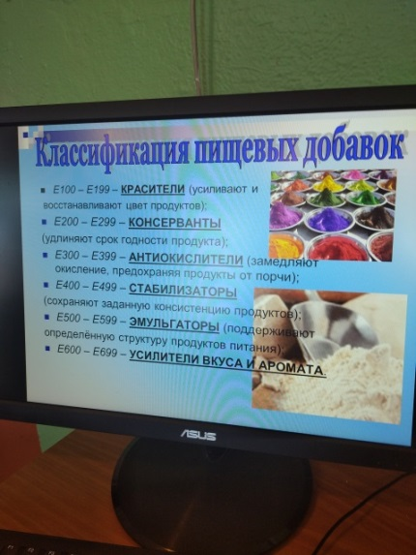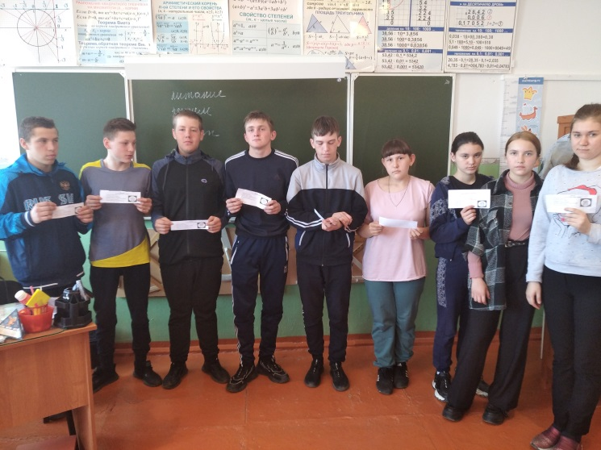

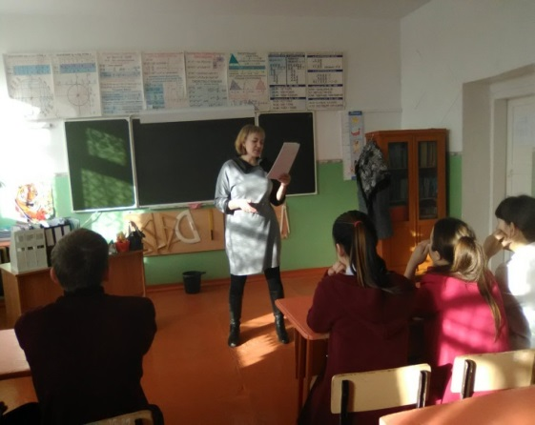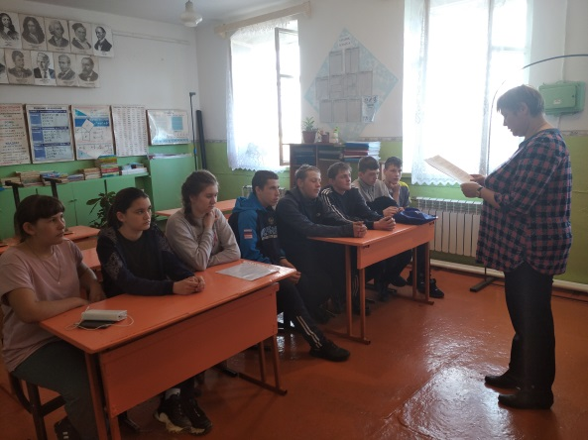

   7 апреля, неделю, посвященную всемирному дню здоровья, завершил спортивный праздник среди  учащихся  школы.

В  спортивном зале вывешены плакаты на тему: **“Мы - за здоровый образ жизни!”, на стенах спортивного зала плакаты: “Здоровье в порядке – спасибо зарядке!”,  “Здоровье – всему голова”,  “Спорт и движенье – жизнь!”, “Чтоб здоровым, сильным быть, нужно спорт, друзья, любить”.**

Мероприятие прошло на одном дыхании-все расходились в хорошем настроении, получили заряд бодрости и энергии и ,конечно же, полезной информации.

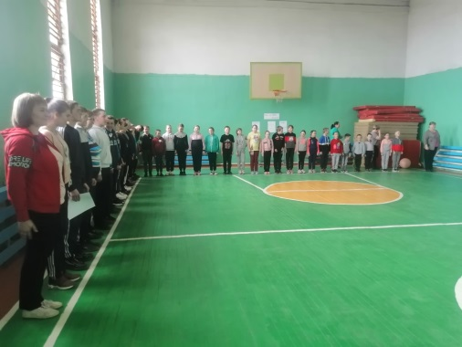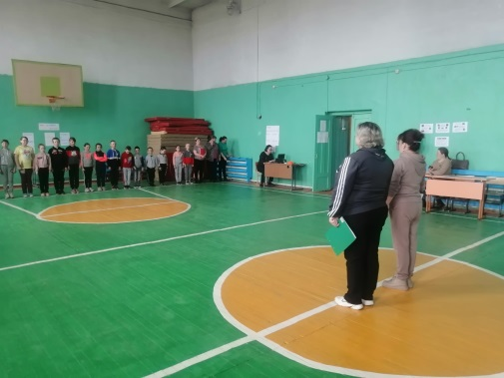

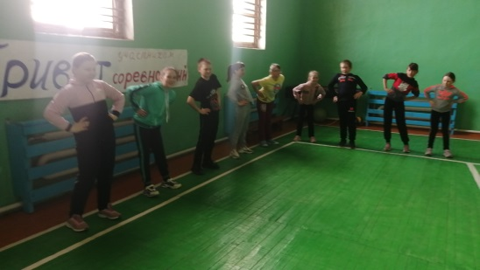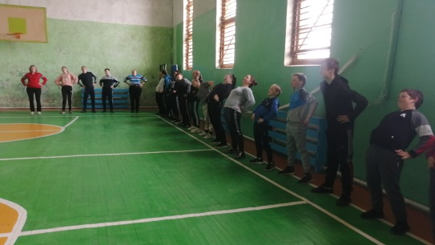

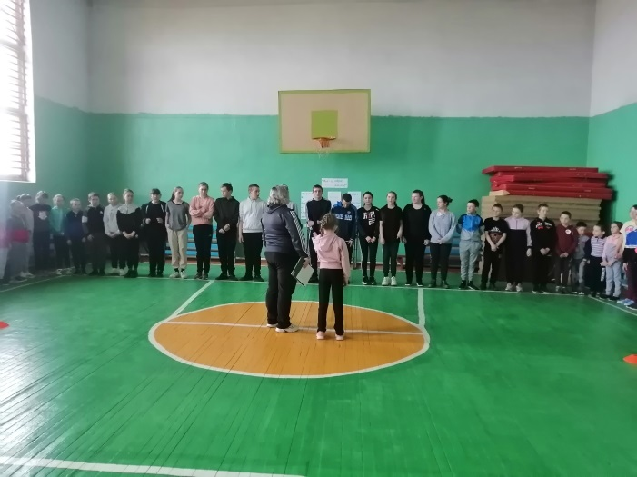

18.04.2022г. Заместитель директора по ВР:__________И.А.Иванова